Родзинки Грузії за 6днів
6-денний збірний груповий тур!
Гарантовані дні заїзду з 04.04.2026 по 24 .12. 2026
щосуботи та неділя, 100% підтвердження
Тбілісі - Мцхета - Винна Кахетія - Сігнахі, Бодбе - Уплісцихе - Боржомі санаторний відпочинок 2 дні - Тбілісі
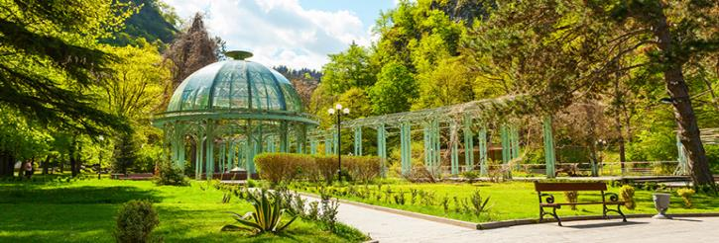
Подорож, яка дозволяє поєднати знайомство з Грузією та короткий формат оздоровчого відпочинку.
Історичний Тбілісі, давня Мцхета, винна Кахетія та дві ночі в Боржомі – одному з найвідоміших бальнеологічних курортів Європи. Тут ви не просто відвідаєте Боржомі, а проживете його атмосферу: свіже гірське повітря, природні мінеральні джерела та спокійний ритм, що дозволяє відновити сили навіть за короткий час.
Оптимальний вибір для тих, хто хоче насичену поїздку з елементами справжнього релаксу та піклування про себе.
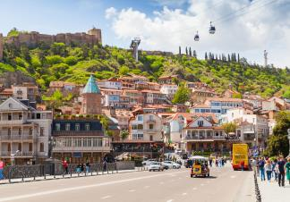
1 день: Прибуття в місто світла - красень Тбілісі, трансфер та розміщення у готелі.
Вільний час.
Ніч у готелі.
2 день: Сніданок у готелі.
Сьогодні на нас чекає знайомство з чарівним Тбілісі і чарівною красою Мцхети:

Тривалість екскурсії 7-8 годин
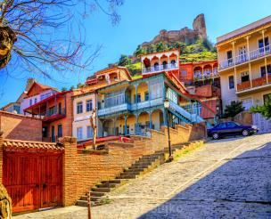
Авторський тур столицею Грузії: екскурсія розпочнеться біля пам'ятника його засновнику — царя Вахтанга Горгасалі , біля храму Метехи , що височить на пагорбі . Ви помилуєтеся панорамою Старого міста і дізнаєтеся про неймовірні подвиги полководця.
Далі ми пройдемо до єдиного палацу в Тбілісі, що належить цариці Дареджан . Тут ми зробимо барвисті фото з панорамними краєвидами на Мтацмінда .
Після неспішної прогулянки футуристичним сучасним парком Ріке , прокотимося на канатній дорозі, щоб поглянути на місто з висоти пташиного польоту, прогуляємося алеєю вздовж фортечної стіни Нарікала і скажемо привіт Матері Грузії, яка зустріне нас з вином і кинджалом. Помилуємося з фортечної стіни, барвистими видами ботанічного саду. Прогуляємося гвинтовими сходами, які приведуть нас до Інжирної ущелини, де у всій красі перед нами постане каньйон з водоспадом.
А потім вирушите до сірчаних лазень, де дізнаєтеся про Пушкіна, Дюма, Ханума і оглядин у цих самих лазнях.
Тут же ви матимете шанс зробити ритуал на виконання мрії — на символічному мосту Любові.
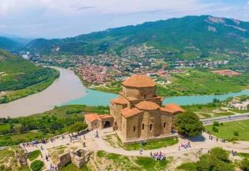
Ми прогулюватимемося знаменитою площею Вахтанга Горгасалі (вона ж Мейдан чи Майдан) — найстаріший «шопінг-центр» Тбілісі.
Побачимо знаменитий театр ляльок Габріадзе , ми покажемо вам найменший годинник у Тбілісі і зробимо дивовижні фото на Мосту Світу . Далі виїзд до Мцхета.
«…Там, де, зливаючись, шумлять,
Обнявшись, ніби дві сестри,
Струмені Арагві та Кури,
Був монастир...»
Таким побачив Лермонт Мцхета, таким його побачите і ви.

У Мцхеті на вас чекає приємний сюрприз від Capital Georgia Travel : традиційний грузинський обід у національному ресторані, де ви будете насолоджуватися не тільки найсмачнішими національними стравами, а й найколоритнішою атмосферою, під келих білого чи червоного вина. Обід не більше години!
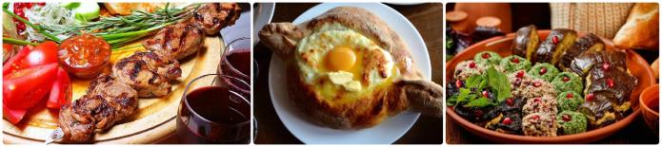
Мцхета – найдавніше місто, перша столиця Грузії, душа цієї дивовижної країни. Тут Ви матимете можливість ознайомитися з:
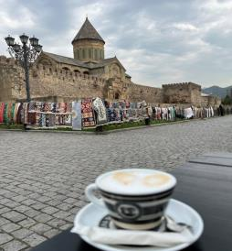
Кафедральним собором Светіцховелі ( XI ст). Він же, собор 12 апостолів. В основі його лежить Хітон Господній. Завдяки цій святині Мцхета називають «другим Єрусалимом». За легендою, цей храм був споруджений над пивом того кедра, що витікало запашним маслом (миро), під яким молилася просвітителька Грузії Свята Ніно .
Піднімемося до Монастирського храму «Джварі» (V ст), звідки відкривається чудова панорама стародавньої столиці. Джварі стоїть біля самого краю високої скелі і чудово гармонує з навколишньою суворою, але надзвичайно мальовничою природою цього краю. Внизу біля підніжжя шумлять Кура та Арагві – дві найвідоміші річки в Грузії. А навпаки розстеляється велика панорама Мцхети. На вітряних схилах у Джварі росте дерево Бажань, на який прочани зав'язують стрічки, загадуючи бажання. Так само гармонійно і внутрішній простір Джварі: чиста, повноважна і завершена класика чарує своєю досконалістю.
Храм Джварі, увічнений у літературі Михайлом Лермонтовим (поема «Мцирі»). Тут місце неймовірної сили та краси, готуйтеся до мега фотосесії.
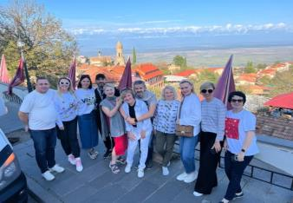
Повернення до готелю Тбілісі. Вільний час. Ніч у готелі .
День 3: Сніданок в готелі. Виїзд до центру виноробного регіону – сонячна Кахетія.
У кожній країні є щось особливе, що ототожнює її, в Грузії це гостинні люди, ласкаве сонце і, звичайно ж, вино! Коли грузин приходить до будинку сусіда, насамперед він цікавиться здоров'ям виноградної лози господаря і лише потім – здоров'ям його родини. Найбільший анклав росту винограду - Кахетія та її більша частина - Алазанська долина, в якій вирощується понад 500 сортів виноградної лози. Не відвідати ці місця і не скуштувати вина цих сортів — отже, просто не пізнати Грузію.
Тривалість екскурсії 8 годин

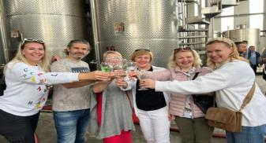
Дорогою рівнинні пейзажі зміняться виноградниками, що йдуть у далечінь — вас зустріне знаменита Алазанська долина. У дорозі гід розповість вам про традиції Сакартвело , грузинські крилаті фрази, тости та корисні поради - наприклад, про те, як вибрати найсмачніші місцеві продукти.
Далі на нас чекає неймовірна дегустація на знаменитому Кахетинському заводі вин, де нам проведуть екскурсію заводом і поділяться секретиками виробництва вина даного виробництва. Ви дізнаєтесь, як вино наливають у цистерни та продегустуєте кілька сортів божественного напою прямо з цистерн
Далі на нас чекає жіночий діючий монастир св. Ніно Бодбі . Саме тут спочиває просвітителька, стараннями якої Грузія стала християнською країною у 4-му столітті. З території монастиря відкривається чарівний своєю красою краєвид на Алазанську долину та засніжені вершини Кавказьких гір.
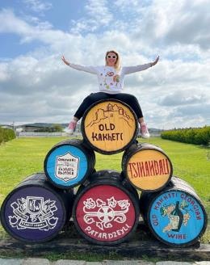
Прибуття в Сігнахі. Відвідування винного VIP марані та ресторанного кахетинського комплексу , де ви дізнаєтеся про виноградну культуру нашої країни та секрети грузинського виноробства, продегустуєте кілька сортів напою-символу Грузії.
!!! Тут же на вас чекає смачний кахетинський обід з домашнім вином, оплата на місці.
Час для обіду трохи більше години.
Після цього ми прогуляємося вулицями найкрасивішого та мальовничого містечка Грузії – Сігнахі, яке називають «містом кохання», а вулички його дуже схожі з італійськими двориками. Потім прогулянка вздовж фортечної стіни міста, яка вважається найдовшою в Європі (знов дивовижні види, заряджайте телф , фотопауза неминуча). Повернення до Тбілісі. Ніч у готелі в Тбілісі.

4 день: Сніданок у готелі.
На нас чекає цікавий і дуже насичений день.
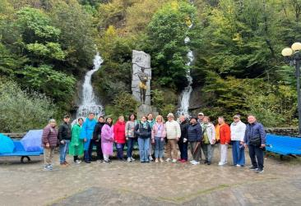
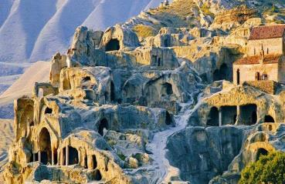

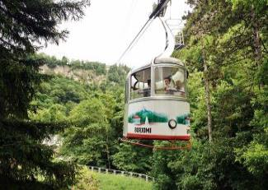
Ми переїжджаємо до Боржомі через Уплісцихе – печерне місто!

Тривалість екскурсії 7-8 годин

Сьогодні ми маємо побувати в одному з наймальовничіших куточків Грузії та одному з найбільш значущих для розуміння культури країни. Спочатку шлях через печери Уплісцихе — стародавнього язичницького міста, потім мальовничу ущелину в Боржомі: тут ви спробуєте воду-символ країни та насолодитеся краєвидами на канатній дорозі.

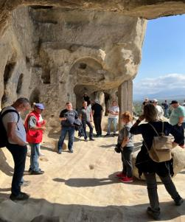
У печерному місті на березі річки Кури ви перенесетеся в кінець II - початок I тисячоліття до н. Знайомство із цим місцем стане важливим етапом у розумінні грузинської культури. Ви дізнаєтеся про життя язичницької Грузії, періоди розквіту та занепаду Уплісцихе . Досліджуєте фрагменти висічених у скелі культових споруд, житлових «кімнат», театру еллінізму і тронного залу, а також помилуєтеся панорамою Кури.

Після нас буде зупинка на обід.
Обід оплачується додатково дома.

Вже дорогою ви зрозумієте, чому Боржомі та його околиці називають зеленим раєм: дорогою відкриваються неймовірні види лісистих гір Боржомської ущелини. Ви дізнаєтеся про знаходження мінеральних джерел, про археологічні розкопки на цих землях та розвиток міста-курорту. У міському парку Боржомі помилуєтеся водоспадом, почуєте про грузинського Прометея і, звичайно, продегустуєте мінеральну воду в ажурному павільйоні. А потім підніметеся канатною дорогою на оглядовий майданчик (вона нова, але ретро-дизайн зберегли) — тут чекає найкращий вид на Боржомі – оплата за витяги в Боржомі на місці.
Далі гід та водій залишають вас у готелі в Боржомі, а самі повертаються до Тбілісі.
Вечеря та ніч у санаторії Боржомі.
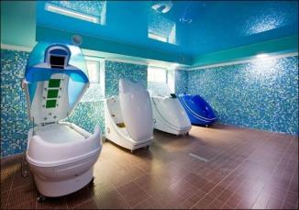
5 день: Сніданок у готелі.

Вільний день у Боржомі.
Повний релакс і насолода незрівнянними краєвидами цієї місцевості.
У санаторії «Боржомі палас» великий перелік лікувальних та Спа послуг, не проґавте можливість та обов'язково заповніть сили, перед поверненням на Батьківщину.
Вечеря у готелі.
Ніч у санаторії Боржомі.
6 день: Сніданок у готелі. Вільний час. Визволення номерів до 12:00.
Трансфер з Боржомі до Тбілісі (час трансферу планується виходячи з ваших польотних даних)
Завершення обслуговування. Повернення на Батьківщину.

ЦІНИ ВКАЗАНІ ЗА ЛЮДИНУ У НОМЕРІ ЗА ВЕСЬ ТУР, в USD
ПРОЖИВАННЯ в Тбілісі та Боржомі – санаторій «Боржомі палас» 4* | Тбілісі 3***:  GTM Kapan / Reikartz City |  | Тбілісі 4****:  Matiane Boutique / Twenties |  | Тбілісі 4****:  Sole Palace/  Marjan Plaza Hotel/ Khohobi |  | Тбілісі 4****+: Sandali / Tiflis Palace / King Gorgasali /
При дабл номері | 666 | 686 |  | 737 |  | 787
При сингл номер | 818 | 838 |  | 898 |  | 1033
При трипл номері | 636 | 666 |  | 707 |  | 757

У вартість туру входить:
- Зустріч та проводи в аеропорт під усі авіаперельоти без доплат ( майже індивідуально – до 6чол )
- Транспортне обслуговування у період туру
- Трансфер із Боржомі до ап Тбілісі майже індивідуальний – до 6 чол.
- Проживання в обраному вами готелі (3 ночі у Тбілісі)
- Проживання у санаторії «Боржомі палас» 4*, на базі НВ (2 ночі)
- Харчування у Тбілісі: щодня сніданки у готелі
- Харчування в Боржомі: сніданки та вечері в готелі
- Вартість вказаних у турі екскурсій (Тбілісі, Мцхета, Сігнахі, Боржомі, Уплісцихе )
- Сервіси готелів (особливо в готелях підвищеної категорії та в санаторії Боржомі)
- Обслуговування професійного гіда
- Вхідні квитки
- Політ над Тбілісі (Парк Ріке – Нарікала )
- Дегустація вина + снеки у винному погребі в Сігнахі
- Екскурсія та дегустація вина прямо з цистерн на винному традиційному кахетинському заводі
- Подарунковий обід на день екскурсії Тбілісі + Мцхета
- Відмінний настрій
_____________________________________________________
- Ранковий груповий збір туристів з різних готелів
- Вечірнє групове розвезення туристів готелями

Додаткові витрати:
- Авіа переліт
- Кишенькові витрати
- Чайові гідам та водіям

